Бюджетное профессиональное образовательное учреждение Омской области
«Седельниковский агропромышленный техникум»

Мастер-класс
«Сварка угловым швом пластин из низкоуглеродистой стали в нижнем положении»
МДК.05.01. Техника и технология газовой сварки (наплавки)
ПМ.05 Газовая сварка (наплавка)
по профессии 15.01.05 Сварщик (ручной и частично механизированной сварки (наплавки))

Подготовил: Баранов Владимир Ильич мастер производственного обучения

Седельниково, Омская область, 2017

Принцип газовой сварки
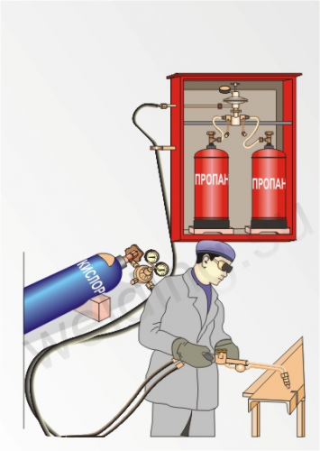
Газовая сварка используется для нагрева пламенем горючих газов, сжигаемых в специальных сварочных горелках, и выполняется с расплавлением металла. Среди других способов сварки плавлением она занимает второе место по масштабам применения, уступая лишь дуговой электросварке. При этом методе применяются горючие газы: ацетилен, водород, природный газ, пропан-бутан, пары бензина, керосина и т. д. Наибольшее значение имеет ацетилен, дающий в смеси с кислородом наивысшую температуру сварочного пламени — до 3200°С; применение других газов незначительно. Чтобы повысить температуру пламени, сжигание производят в технически чистом кислороде. Сжигание газов в воздухе, содержащем всего 21% кислорода по объему, дает слишком низкую температуру, и газовоздушное пламя в большинстве случаев непригодно для сварки.
Горючий газ и кислород по резиновым шлангам подаются к штуцерам газосварочной горелки и попадают в камеру смешения внутри горелки. Наружу из мундштука
вытекает готовая газокислородная смесь, поступающая в сварочное пламя. Пламя горелки расплавляет как основной, так и дополнительный присадочный металл, подаваемый в зону сварки, и образует сварочную ванну.

Применение газовой сварки
Газосварочное пламя используется для соединения листов черных и цветных металлов толщиной до 5—6 мм, для сварки чугуна, при небольших ремонтных работах, пайке и т. д. К преимуществам газовой сварки относятся универсальность, возможность работы в полевых условиях. Экономически она обычно менее выгодна, чем дуговая электросварка, и имеет меньшую производительность. Газовая сварка мало механизирована и выполняется почти исключительно вручную, требуя высокой квалификации рабочего-сварщика. Недостатком ее является повышенная опасность работы со сжатыми газами (при нарушении установленных правил возможны разрушительные взрывы).
Газосварочное пламя кроме сварки имеет и другие применения, из которых особенно важна газокислородная резка углеродистых и низколегированных сталей, основанная на способности железа гореть в технически чистом кислороде. Для зажигания железа нужно нагреть его в начальной точке до белого каления (1200—1300° С) и направить на нагретый участок струю технически чистого кислорода. Реакция сгорания железа экзотермична и идет со значительным выделением тепла. Резка производится специальными режущими горелками, или резаками, объединяющими в себе подогревательную часть, по устройству аналогичную газосварочной горелке, и канал для подачи режущего кислорода.
Изучив мой мастер-класс и ответив на контрольные вопросы, вы сможете: выполнять сварку тавровых, нахлесточных и угловых соединений пластин из низкоуглеродистой стали в нижнем положении.
Мастер-класс
«Сварка угловым швом пластин из низкоуглеродистой стали в нижнем положении».
Вы освоите сварку угловым (валиковым) швом в нижнем, горизонтально-вертикальном положении, выполняя тавровое, нахлесточное и угловое сварные соединения.
Сварка в нижнем положении, так же как и наплавка, может выполняться как левым, так и правым способами.
Левый способ сварки таврового соединения
Возьмите две пластины из низкоуглеродистой стали марки СтЗ размером 3x125x300 без разделки кромок.
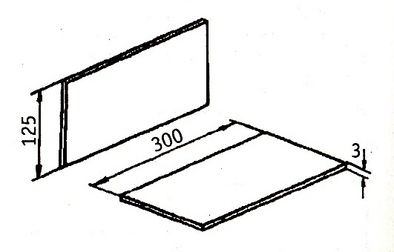

Примите к сведению, что при толщине металла более 3 мм газовую сварку не рекомендуется применять для тавровых и нахлесточных соединений из-за неравномерности прогрева кромок и значительного коробления.
Подготовьте детали к сварке.

Положите на рабочий стол пластину зачищенной поверхностью вверх.
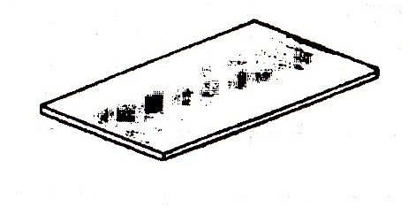

Установите вторую пластину посредине первой, перпендикулярно к ней, без зазора и закрепите струбциной у вертикальной штанги.
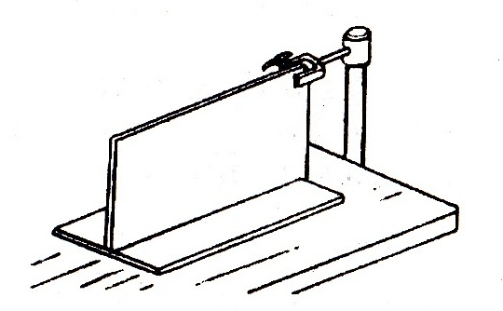

Выберите диаметр сварочной проволоки марки Св-0,8. Для левого способа сварки он должен быть равен половине толщины свариваемого металла плюс 1 мм (Dпp= t/2+l мм). Для толщины свариваемого металла t=3 мм возьмите проволоку диаметром D=2,5 мм.
Подготовьте проволоку к сварке.
Определите потребную мощность пламени, принимая во внимание, что для сварки низкоуглеродистой стали левым способом она должна быть 100—120 дм³/час ацетилена на 1 мм толщины свариваемого металла. Для толщины 3 мм мощность пламени должна быть 300—360 дм³/час.
Выберите номер наконечника для горелки, который обеспечит потребную мощность пламени.
№ наконечника | Расход, дм³/ч |  | Толщина свариваемого металла, мм
№ наконечника | ацетилена | кислорода | Толщина свариваемого металла, мм
0 | 25-60 | 28-65 | 0,25-0,60
1 | 50-125 | 55-135 | 0,5-1,5
2 | 120-240 | 130-260 | 1,0-2,5
3 | 230-430 | 250-440 | 2,5-4,0
4 | 400-700 | 430-750 | 4,0-7,0
5 | 660-1100 | 740-1200 | 7,0-11,0
6 | 1030-1750 | 1150-1950 | 10,0-18,0
7 | 1700-2800 | 1900-3100 | 17,0-30,0

Установите наконечник № 3 на горелку.
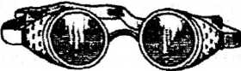
Наденьте защитные очки и не забывайте это делать при каждом зажигании пламени.

Зажгите и отрегулируйте пламя, как делали это при выполнении наплавки.
Помните, что для сварки низкоуглеродистых сталей используется нормальное пламя.
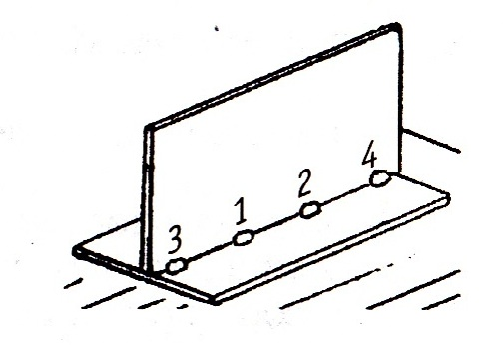
Выполните 4 прихватки длиной 5—8 мм каждая. Начните со средних прихваток, располагая их поочередно в обе стороны во избежание коробления. Четвертую прихватку (с края начала сварки) можете не выполнять.

Положите горелку на стойку, не гася пламени.
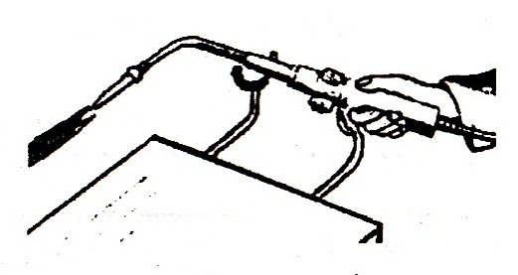

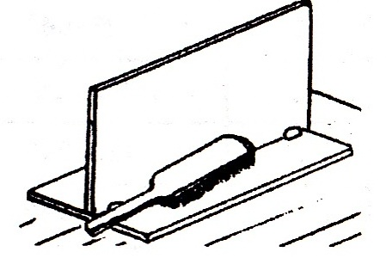
Зачистите прихватки металлической щеткой и осмотрите, выявляя дефекты.

При обнаружении дефектов удалите («выберите») дефектную прихватку шлифовальной машиной и выполните новую, сместив ее относительно удаленной.
Поверните соединение так, чтобы начать сварку со стороны, противоположной той, где расположены прихватки (для предупреждения деформации конструкции). Возьмите горелку и проволоку, поднесите горелку к правому краю соединения, так чтобы угол между мундштуком и вертикальной пластиной составлял 45°, это позволит прогреть обе пластины.
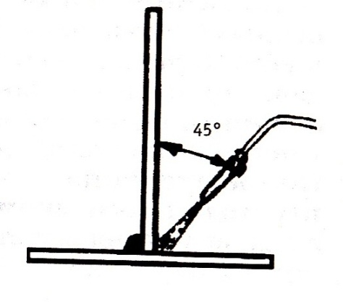

Установите мундштук под углом 80—90° к оси шва. При таком положении мундштука металл быстрее прогревается.
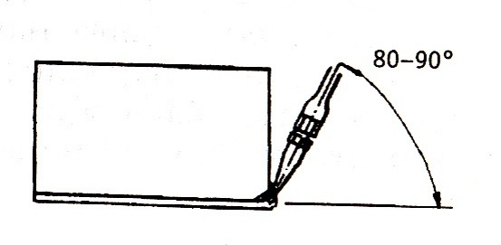

Когда металл обеих пластин начнет плавиться, уменьшите угол наклона к оси шва до 30— 40° во избежание прожога, и одновременно введите в зону сварки присадочную проволоку под углом 30—40° к оси шва, в противоположную от горелки сторону.
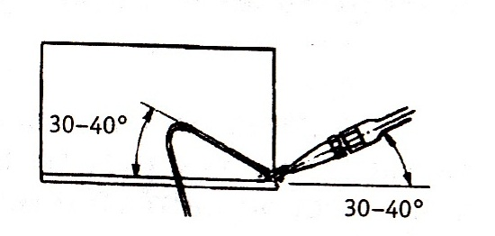

Выполните сварку углового шва левым способом, производя горелкой поперечные серповидные движения. Проволокой совершайте такие же движения, но в направлении, обратном движениям мундштука

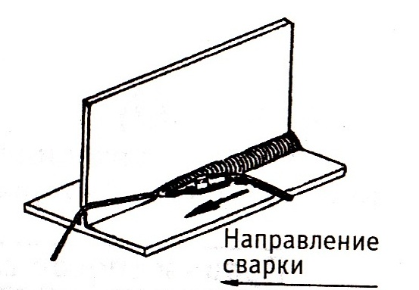

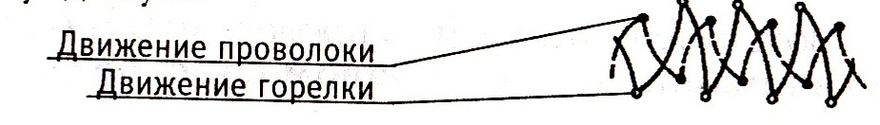

Старайтесь быстро перемещать пламя и конец проволоки в средней части шва и задерживать их по краям.
Подберите скорость поперечных и продольных перемещений горелки и скорость подачи проволоки, так чтобы формирующейся угловой шов имел плоское или слегка вогнутое очертание с плавным переходом к основному металлу, а величина катета находилась в пределах 4—5 мм.
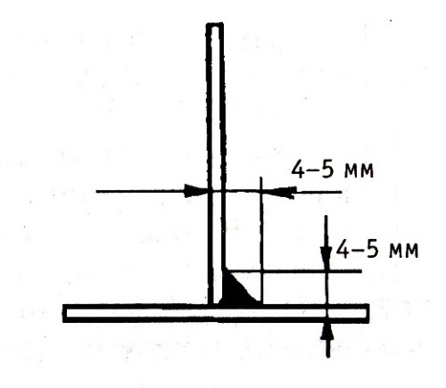

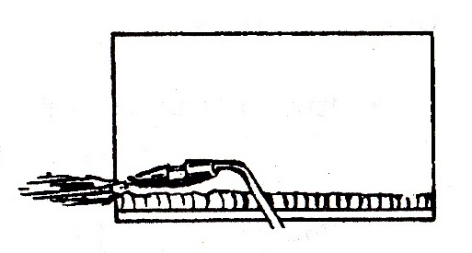
У левого края соединения, при завершении шва, наклоните горелку почти параллельно оси шва и мягко, как бы растягивая, отведите проволоку и пламя.

Не забывайте, что резкий обрыв сварки способствует появлению кратеров на шве.
Положите горелку на стойку, не гася пламя. Зачистите шов металлической щеткой и осмотрите, оценивая его.
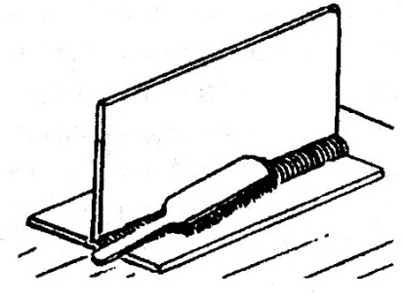

Отожмите струбцину и разверните тавровое соединение незаваренной стороной к себе.
Правый способ сварки таврового соединения
Возьмите присадочную проволоку D=l,6 мм, принимая во внимание, что при правом способе сварки диаметр проволоки выбирается равным половине толщины свариваемого металла (D=t/2). Подготовьте проволоку к работе.
Определите потребную мощность пламени, исходя из того, что при правом способе сварки низкоуглеродистых сталей она составляет 120—150 дм³/час ацетилена на 1 мм толщины металла. Для толщины 3 мм это составит 360— 450 дм³/час.

Выберите номер наконечника. В данном случае вы можете не менять наконечник № 3, который вы выбрали для левого способа сварки в соответствии с таблицей.

Возьмите горелку и прогрейте левый край соединения, установив горелку под углом 80—90° к оси шва для лучшего прогрева металла. Угол наклона к вертикали держите в пределах 45°, обеспечивая нормальный прогрев обеих пластин.
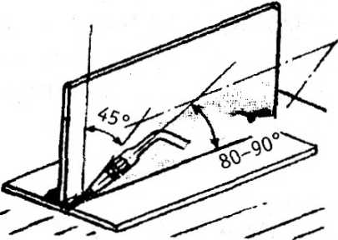

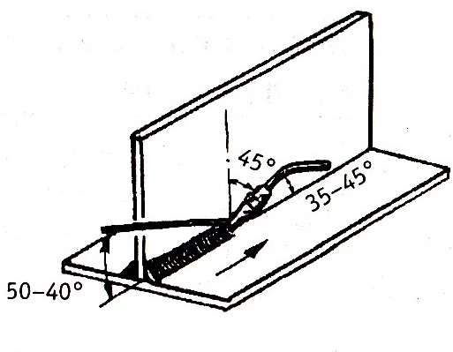
В момент начала расплавления металла уменьшите угол наклона горелки к оси шва до 35— 45°. Одновременно введите в зону присадку под углом 40—50° к оси шва.

Выполните сварку правым способом, перемещая горелку вдоль шва слева направо без поперечных колебаний. Концом присадки выполняйте серповидные поперечные движения.
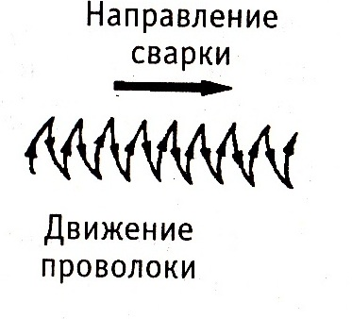

Следите за тем, чтобы величина катета была в пределах 4—5 мм, а поверхность шва — ровная или слегка вогнутая.

Завершая сварной шов у правого края соединения, наклоните горелку, так чтобы пламя скользило по поверхности шва, и плавно отведите проволоку и горелку, не допуская образования кратера.
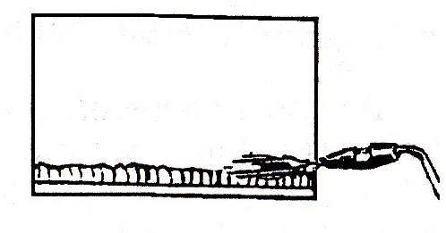

Погасите пламя и положите горелку на стойку, зачистите и осмотрите шов, оценивая его.
Левый способ сварки нахлестночного соединения
Возьмите две пластины из низкоуглеродистой стали марки СтЗ, размером 3x125x300 без разделки кромок

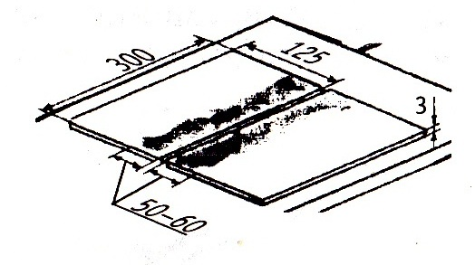

Зачистите металлической щеткой одну из кромок каждой пластины и прилегающие к ней поверхности с обеих сторон на ширину 40—50 мм.
Положите пластины одну на другую без зазора, так чтобы они перекрывали друг друга на величину 10—20 мм. Зафиксируйте пластины на рабочем столе с помощью струбцины.
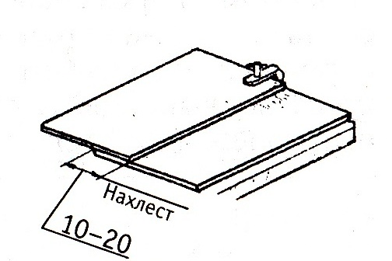

Зажгите и отрегулируйте пламя.
Выполните три прихватки, располагая их от середины к краям во избежание коробления.
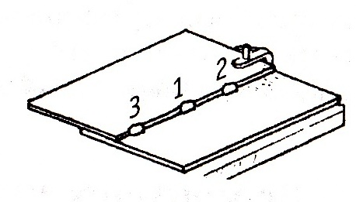

Зачистите и осмотрите прихватки с целью обнаружения дефектов.
Произведите сварку нахлесточного соединения левым способом, повторив шаги, которые вы выполняли при сварке левым способом таврового соединения.
Обратите внимание, что при сварке нахлесточного соединения угол наклона мундштука к вертикали должен быть меньше, чем при сварке таврового соединения, это предупредит чрезмерное оплавление кромки верхней пластины.
Следите за скоростью перемещения горелки и подачи проволоки, выполняя шов нахлесточного соединения плоской или слегка вогнутой формы с катетом 3—7 мм.
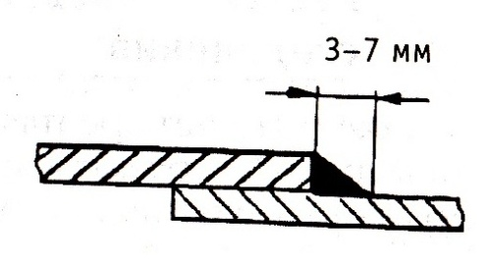

Снимите струбцину и переверните сварное соединение на другую сторону.
Правый способ сварки нахлесточного соединения
Если между пластинами появился зазор, после выполнения первого шва устраните его, подогнув пластины легкими движениями молотка.
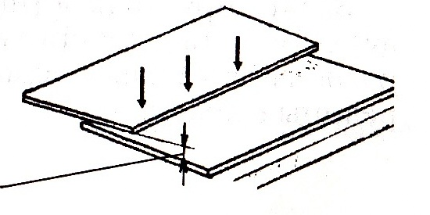

зазор

Произведите сварку нахлесточного соединения правым способом, повторив шаги, которые вы выполняли при сварке правым способом таврового соединения.
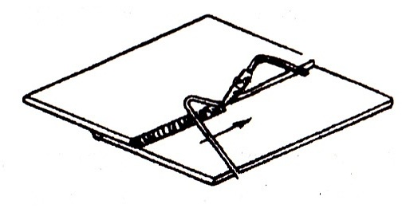

Не забывайте, что угол наклона мундштука к вертикали при сварке нахлесточного соединения меньше, чем при сварке таврового.
Следите за скоростью перемещения горелки и проволоки, чтобы шов формировался плоским или слегка вогнутым с катетом 3—7 мм.
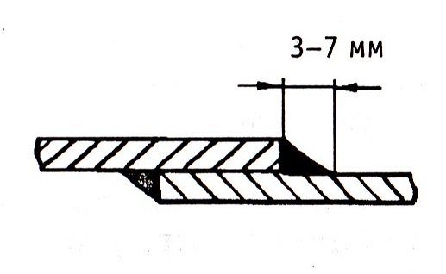

Погасите пламя и положите горелку. Зачистите и осмотрите шов, оценивая его.
Левый и правый способ сварки углового соединения
Возьмите четыре пластины из низкоуглеродистой стали марки СтЗ, размером 3x125x300 без разделки кромок и подготовьте их под сварку.
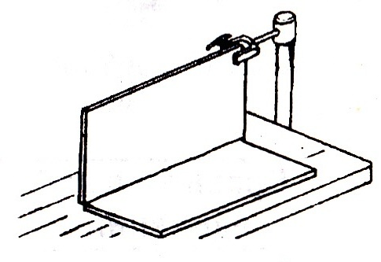
Положите одну пластину на стол, вторую закрепите перпендикулярно к первой у вертикальной стойки с помощью струбцины, установив, как показано на рисунке.

Зафиксируйте пластины между собой четырьмя прихватками,
располагая их равномерно от середины к краям.
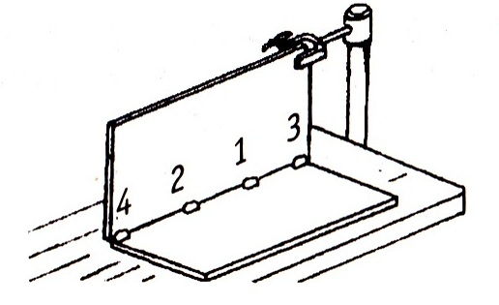

Отожмите струбцину и проверьте собранное соединение, как указанно на рисунке.
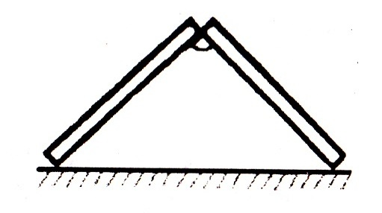

Выполните сварку углового соединения левым способом, производя шаги, которые вы выполняли при сварке нахлесточного соединения.
Установите мундштук, так чтобы пламя равномерно оплавляло кромки. Старайтесь получить шов слегка выпуклой формы.
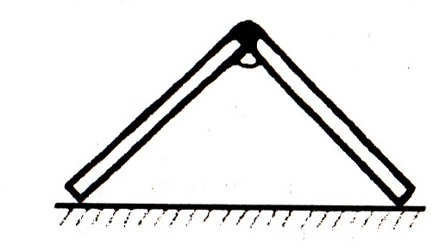

Соберите и установите вторую пару пластин аналогично первой.
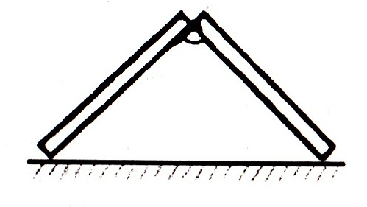

Выполните сварку углового соединения правым способом, производя шаги, которые вы выполняли при сварке правым способом нахлесточного соединения. Форма шва должна быть слегка выпуклой.
Погасите пламя, положите горелку, зачистите сварной шов, осмотрите и оцените выполненный шов.
Контрольные вопросы
Каждый вопрос имеет один или несколько правильных ответов. Выберите верный.
1. При какой толщине метала газовая сварка тавровых и нахлесточных соединений нежелательна?
а) Менее 3 мм.
б) Более 3 мм.
в) Более 10 мм.
- Какой способ газовой сварки можно применять для сварки в нижнем положении?
а) Правый.
б) Левый.
в) Оба.
- Какой диаметр проволоки вы выберете для сварки нахлесточного соединения левым способом?
а) Равным толщине металла t.
б) Равным t/2.
в) Равным t/2+l мм.
- Какой диаметр проволоки вы выберете для сварки правым способом таврового соединения?
а) Равным толщине металла t.
б) Равным t/2.
в) Равным t/2+l мм.
- Зачем вам нужно определять потребную мощность пламени?
а) Для правильного выбора номера наконечника.
б) Для безопасности сварки.
в) Для предупреждения перегрева горелки.

Список литературы
- Лаврешин С.А. Производственное обучение газосварщиков : учеб. пособие для нач. проф. Образования – М.: Издательский центр «Академия», 2017.
- Гуськова Л.Н. Газосварщик: раб. Тетрадь: учеб. Пособие для нач. проф. Образования – М.: Издательский центр «Академия», 2017.
- Юхин Н.А. Газосварщик: учеб. пособие для нач. проф. образования – М.: Издательский центр «Академия», 2015.
- Г.Г Чернышов. Справочник электрогазосварщика и газорезчика: учеб. пособие для нач. проф. образования – М. : Издательский центр «Академия», 2011.
- А.И. Герасименко «Основы электрогазосварки», Учебное пособие – М: ОИЦ «Академия», 2015.
- Маслов В.И. Сварочные работы. Учеб. для нач. проф. образования – М.: Издательский центр «Академия», 2014.
- Куликов О.Н. Охрана труда при производстве сварочных работ: учеб. пособие для нач. проф. образования – М.: Издательский центр «Академия», 2011.

